je vous propose le nettoyage des références suivantes : 21 - 22 - 20 -19 -10 -16 -17 -13 - 15 – 14 -12 et 8
lorsque vous avez tout netoyer , penser a tout ce qui est entrée d air ou essence petit trou sur le devant du carburateur et dessous après démontage du couvercle
il faudrait essayer après nettoyage que le pointeau ferme bien
pour cela on retourne le carburateur donc couvercle vers le haut et souffle dans l’arrivée d’essence ou se fixe le tuyau et normalement l’air insuffle ne devrait pas passe
la bougie (RL82YC Champion ou la BPR6HS10 NGK)
une hélice dite de poussée, avec des pales plus larges et un pas plus court
9.9cv arbre long et un pas d'hélice de 9.25x10 ?
Arbre de l’hélice ( image point 10 ci-dessous)
Lubrifier Point10 avec de la graisse anti-corrosion Quicksilver ou Lubrifiant 2-4-CMarine avec Téflon.
10. Arbre d'hélice - Se reporter au remplacement de l'hélice pour le retrait et l'installation de l'hélice.
Enduire tout l'arbre d'hélice de lubrifiant pour éviter que le moyeu de l'hélice ne se corrode
Vidange engrenage / hélice ( 200ml)
Lors de l'ajout ou du changement de lubrifiant du carter d'engrenage, vérifier visuellement la présence d'eau dans le lubrifiant. Si de l'eau est présente, elle peut s'être déposée au fond et s'écouler avant le lubrifiant, ou elle peut être mélangée avec le lubrifiant, lui donnant un aspect de couleur laiteuse.
Si de l'eau est détectée, faites vérifier le carter d'engrenage par votre revendeur. L'eau dans le lubrifiant peut entraîner une défaillance prématurée des roulements ou, à des températures de gel, se transformer en glace et endommager le carter d'engrenage.
Chaque fois que vous retirez le bouchon de remplissage / vidange, examinez l'extrémité magnétique des particules métalliques. Une petite quantité de limaille métallique ou de fines particules de métal indique une usure normale des engrenages.
Une quantité excessive de limaille métallique ou de particules plus grosses (copeaux) peut indiquer une usure anormale et doit être vérifiée par un revendeur agréé.
1, Placez le moteur hors-bord dans une position de fonctionnement verticale.
2. Placez le bac de vidange sous le moteur hors-bord.
3. Retirer le bouchon de remplissage / vidange (a) et le bouchon d'évent (b) et vidanger le lubrifiant.
Vérification du niveau de lubrifiant et du boîtier de l'engrenage de remplissage
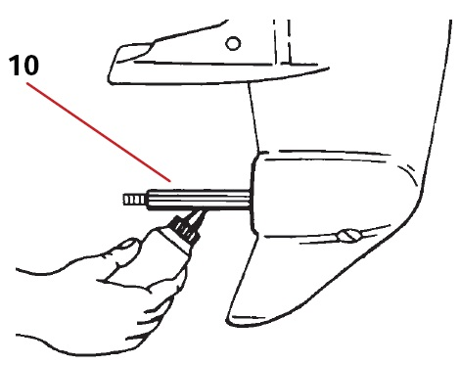 | 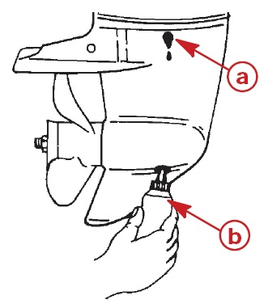 | 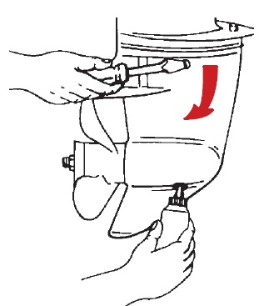
Niveau de lubrifiant et boîtier de remplissage
1. Placez le moteur hors-bord dans une position de fonctionnement verticale.
2. Enlevez le bouchon de l'évent (a).
3. Placer le tube de lubrifiant dans le trou de remplissage (b) et ajouter du lubrifiant jusqu'à ce qu'il apparaisse au niveau du trou de ventilation (a).
4. Arrêtez d'ajouter du lubrifiant. Installez le bouchon de purge et la rondelle d'étanchéité avant de retirer le tube de lubrifiant puis retirer le tube de lubrifiant et réinstaller le bouchon de remplissage.

